



ROBOT MINDSTORM EV3
Rapport de projet tuteuré

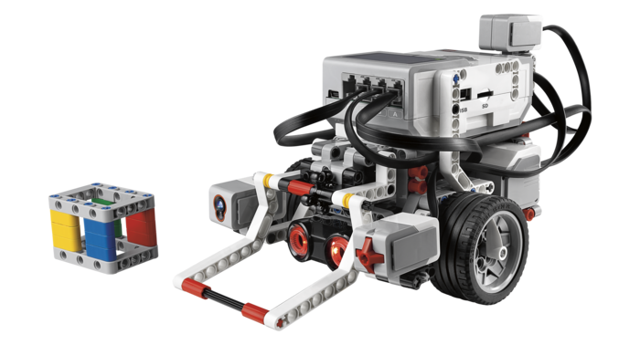
Année universitaire
2018-2019
BUTSTRAEN Brice
Gillotin Alix
Tuteur : M. Chrifi
DUT GEII2A Groupe B

Remerciement

Pour commencer, nous tenons à adresser un grand merci à toutes les personnes qui nous ont aidées tout au long de notre projet.
Que ce soit à travers leur enseignement au cours de cette année, où directement en lien à notre projet. Nous souhaitons aussi remercier chaleureusement l’Université de Picardie Jules Verne, IUT de l’Aisne ainsi que le Département GEII qui ont mis à notre disposition les infrastructures nécessaires pour accomplir nos études et acquérir les connaissances indispensables au bon déroulement de notre projet.
Et en particulier Mr CHRIFI, notre tuteur, pour son aide dans la résolution de problèmes liés au projet tout au long de l'année. Nous tenions également à remercier Mr FAQIR et Mr SIVERT pour leurs implications ainsi que leurs conseils qui nous ont permis d’avancer et de structurer notre projet.

L’ensemble des participants de ce projet.

Table des matières
Remerciement 1
Présentation du projet 3
Contexte et condition de travail 3
Cahier des charges 3
Etude du projet 4
Communication Matlab 4
Challenges avec les premières années 5
- Une épreuve de temps 7
-Une épreuve d’affrontement 8
Réalisation technique 9
Conclusion 11
Sources 12

Présentation du projet

Contexte et condition de travail

Durant cette année scolaire, nous avons eu à réaliser un projet tuteuré, celui-ci dans le cadre de notre formation en génie électrique informatique industrielle. Au début de cette année nous avons pris connaissance de notre sujet qui était, « Communication Robot Mindstorm EV3 sous Matlab », BUTSTRAEN Brice a rejoint le projet en Mi-Février.
Par la suite, il nous a été demandé d’effectuer des « Challenges » pour les premières années, tous les jeudis, afin qu’ils puissent apprendre à modifier et programmer leurs robots en fonction du challenge proposé.

Cahier des charges

L’objectif, au départ, était d’établir une communication entre le robot Mindstorm EV3 et le logiciel Matlab.
Dans un premier temps nous avons commencé par le montage du robot.
Par la suite, nous avons effectués des recherches et trouver de la documentation afin de comprendre comment réaliser cette communication.
Enfin, il nous a été demandé d’effectuer la réalisation de « Challenges » (Parcours ou épreuves sur lesquelles, minimum deux équipes s’affrontent) pour les premières années, pour tester leurs aptitudes à modifier et reprogrammer leurs robots en fonction du challenge proposé.

Etude du projet

Communication Matlab

Après avoir monté le robot LEGO EV3 Mindstorm, nous avons faits des recherches afin de comprendre comment fonctionne la communication du robot avec le logiciel.

Nous avons trouvé deux PDF, le premier nous a permis de comprendre l’installation du robot pour qu’il soit reconnu par le logiciel, et le second, d’utiliser les blocks de Simulink afin de pouvoir effectuer la programmation basique du robot.
Comme par exemple :
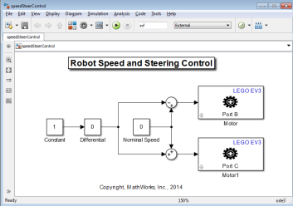
Un contrôle simple de la vitesse et de la direction.

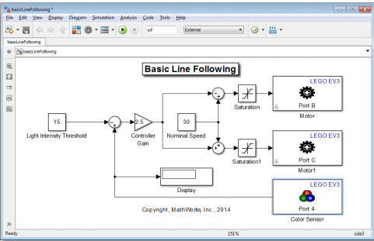

Ou encore un suiveur de
ligne.

Challenges avec les premières années

Concernant les challenges, nous avons pensés à différents challenges afin de faire s’affronter les premières années.

-Une épreuve de vitesse

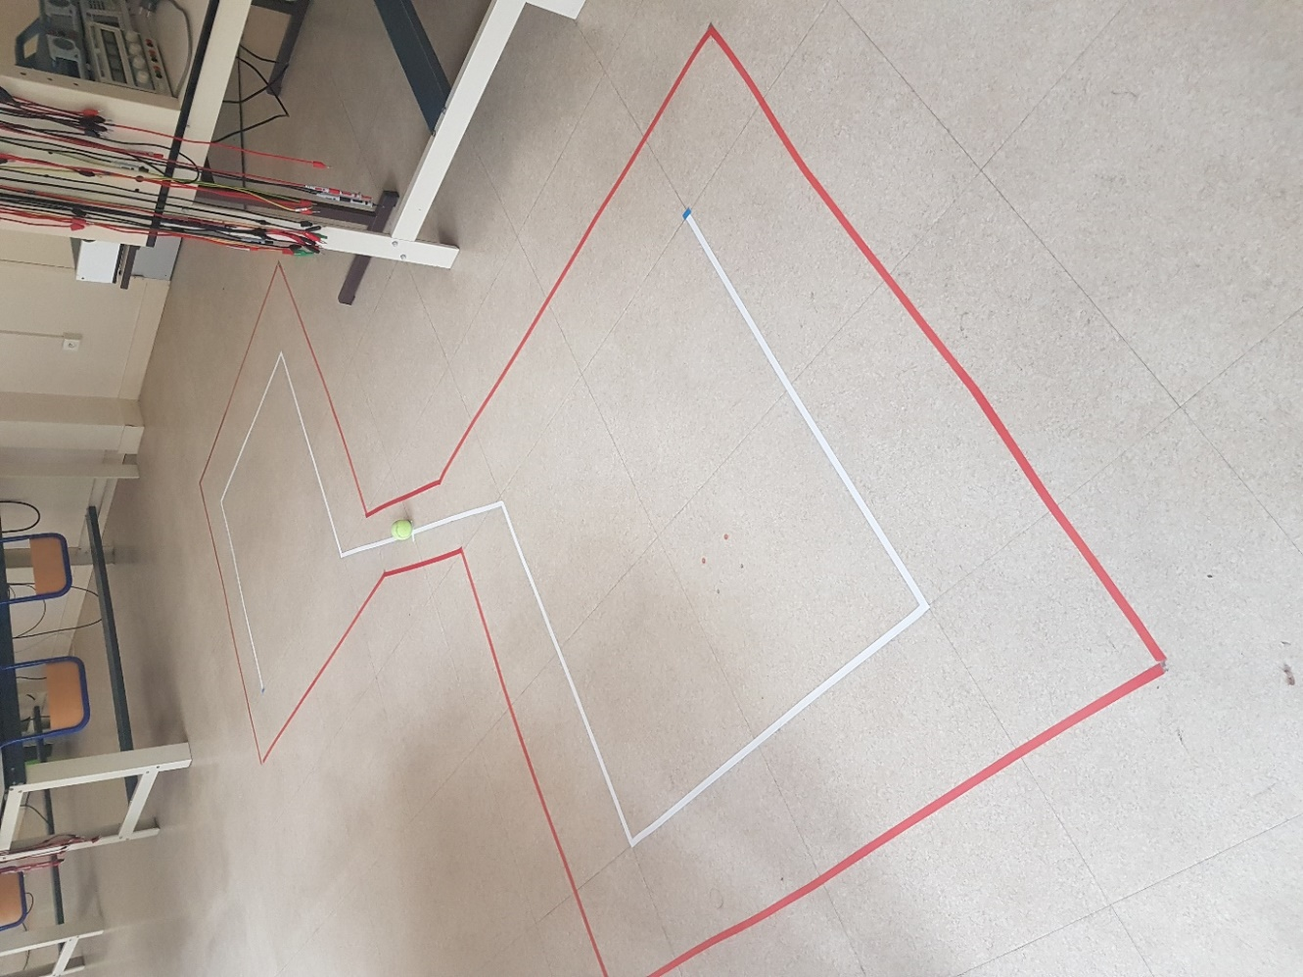

Dans cette épreuve les équipes s’affronte en un contre un sur un parcours, les robots partent de la gommette bleue, suivent la ligne blanche jusqu’à la balle de tennis, l’attrapent, et retournent au point de départ.

L’épreuve se déroule suivant un système de poules, puis une final détermine le classement des joueurs.

Dans cette épreuve les étudiants doivent réfléchir sur différents points aussi bien technique que physiques.

En effet il faut se poser plusieurs questions notamment comment optimiser le poids du robot pour aller plus vite et ainsi arriver avant l’adversaire ou encore comment optimiser au mieux l’utilisation des capteurs du robot afin d’obtenir de meilleurs résultats.

A la fin du challenge les étudiants doivent en être ressorti en ayant appris de nouvelles choses mais aussi en ayant amélioré leurs capacités d’analyse et de résolution d’un problème donné.

- Une épreuve de temps

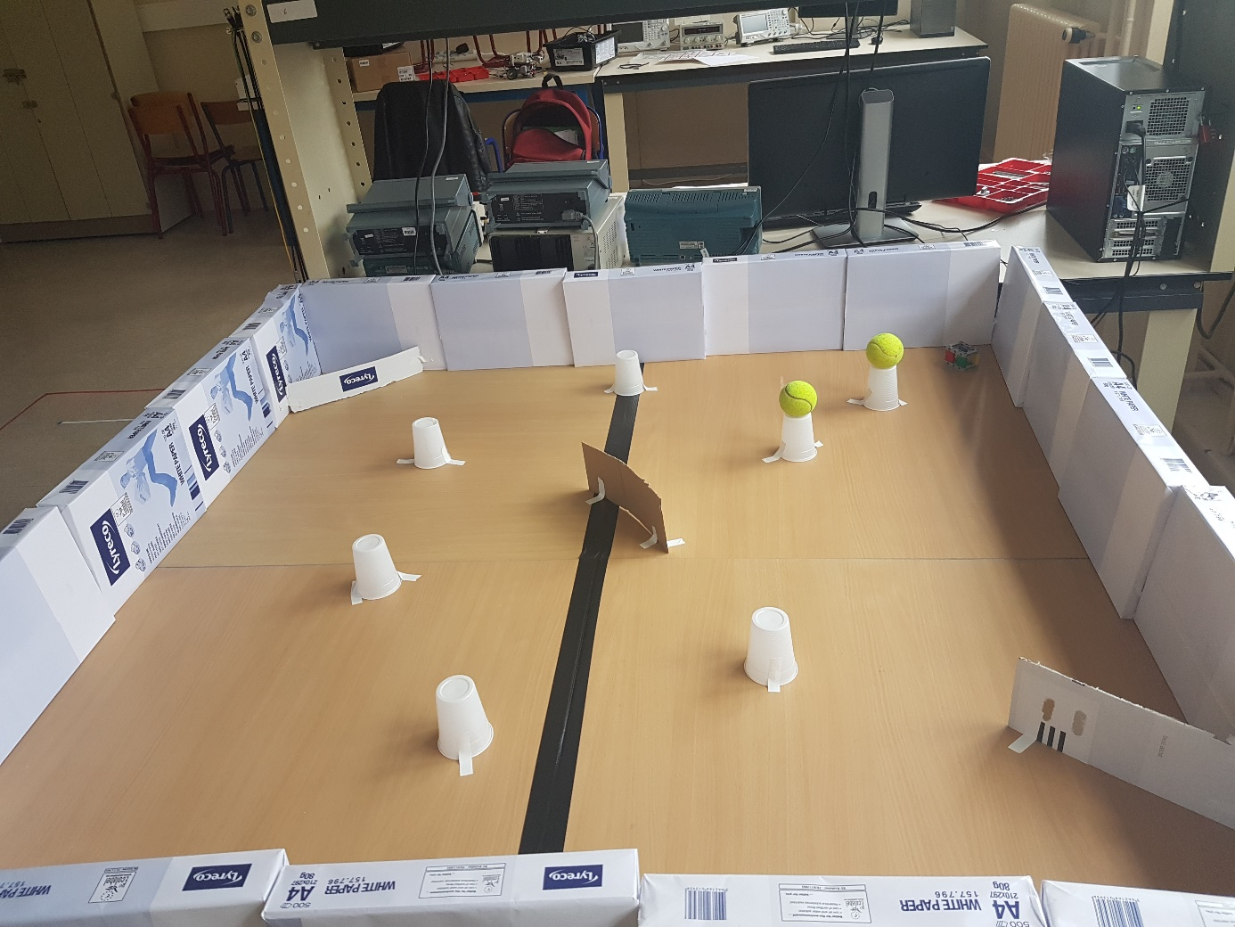
Ici les équipes devaient réussir le challenge le plus vite possible.
Les équipes partent, chacun leurs tours, du coin en bas à droite et doivent atteindre l’autre bout du terrain et revenir au point de départ le plus rapidement possible.
Ils sont chronométrés, le but est donc de les obliger à réfléchir au meilleure trajet possible et dans ce challenge en particulier à optimiser au mieux l’utilisation du gyroscope.

-Une épreuve d’affrontement

Pour cette dernière épreuve, les équipes s’affrontent en un contre un sur un terrain carré, le but, étant de pousser le robot adverse hors de la limite du terrain délimité par une ligne blanche.
L’épreuve se déroule comme un championnat, (quart de final, demi-finale, final)
Par manque d’assiduité des premières années et manque de temps nous concernant nous ne leur avons pas encore proposé cette épreuve.

Voici un exemple d’arène que nous aurions pu proposer.
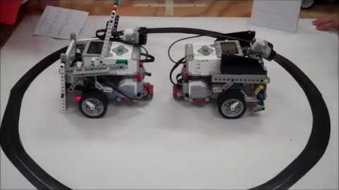

Réalisation technique

Dans un premier temps nous avons dû concevoir les challenges, mettre les idées principales sur papier.
Ensuite il fallait créer des programmes permettant à notre robot de résoudre nos challenges avant de les proposer aux élèves.
Cela nous a permis de tester la faisabilité de ce que nous voulions leur proposer et que cela nous laisser une marge de manœuvre pour les aider s’ils étaient en difficultés.
Nous avons programmé notre robot en C sur RobotC.
Voici ce que nous avions préparés pour le premier challenge.

#pragma config(StandardModel, "EV3_REMBOT")

task timer(){
clearTimer(T2);
while(true){
float R = 0.03;
short rpm1 = getMotorRPM(leftMotor);
short rpm2 = getMotorRPM(rightMotor);
short rpmtot = (rpm1+rpm2)/2;
displayCenteredBigTextLine(2, "T: %d s", time1[T2]/1000);
displayCenteredBigTextLine(7, "D: %d m", rpmtot*2*PI*R*(time1[T2]/1000));
displayCenteredBigTextLine(11, "V: %d m/s", rpmtot*2*PI*R);
}
}

task main()
{
int x=0;
playSoundFile ("Five");
wait1Msec(500);
playSoundFile ("Four");
wait1Msec(500);
playSoundFile ("Three");
wait1Msec(500);
playSoundFile ("Two");
wait1Msec(500);
playSoundFile ("One");
wait1Msec(500);
startTask(timer);
while(1)
{

while (getColorReflected(S3) >= 70)
{
setMotorSpeed(motorB, 0);
setMotorSpeed(motorC, 30);

}

while (getColorReflected(S3) <= 70 && getColorReflected(S3) > 30)
{
setMotorSpeed(motorB, 30);
setMotorSpeed(motorC, 0);
}
while (30 >= getColorReflected(S3)){
setMotorSpeed(motorB, 0);
setMotorSpeed(motorC, 0);

}

if (getUSDistance(S4) < 10 && x==0){
x=1;
setMotorReversed(motorA, true);
setMotorTarget(motorA, 130, 100);
}

}
}

Conclusion

Lors à ce projet, nous avons découvert une manière ludique d’asservir des servomoteurs au travers de Lego.
Mais aussi nous avons appris à organiser des petits concours sur des thèmes précis afin de développer les connaissances des participants en plus des nôtres.
Le principal problème a été de gérer les différents points du projet tout en gérant les problèmes de changements de binômes avec le départ de Raphaël Chetiveaux et son remplacement par Brice Butstraen.
Le second problème est le fait que lors des challenges les premières années n’était peu voir pas présent lors de ses challenges malgré les démarches que nous avons effectués (mails, …).
Finalement malgré les problèmes rencontrés, ce projet était très intéressant et pas seulement d’un point de vue technique. Plus de temps et un binôme bien défini, nous aurait permis de valider tous les points de ce projet et d’en apporter de nouveaux.
Malgré mon changement de projet, j’ai trouvé celui-ci intéressant. J’ai pris du plaisir à travailler avec M.Gillotin.
- Brice
J’ai trouvé le projet super intéressant, il m’a appris de nouvelles notions et ne consiste pas simplement en l’assemblage de briques lego et la création de ligne de codes.
- Alix

Sources

PDF :
-
https://moodle.insa-toulouse.fr/mod/resource/view.php?id=36556
-https://www.mathworks.com/content/dam/mathworks/mathworks-dot-com/campaigns/portals/files/project-based-learning/simulink-ev3-workshop-manual-r2014a-r2014b.pdf

